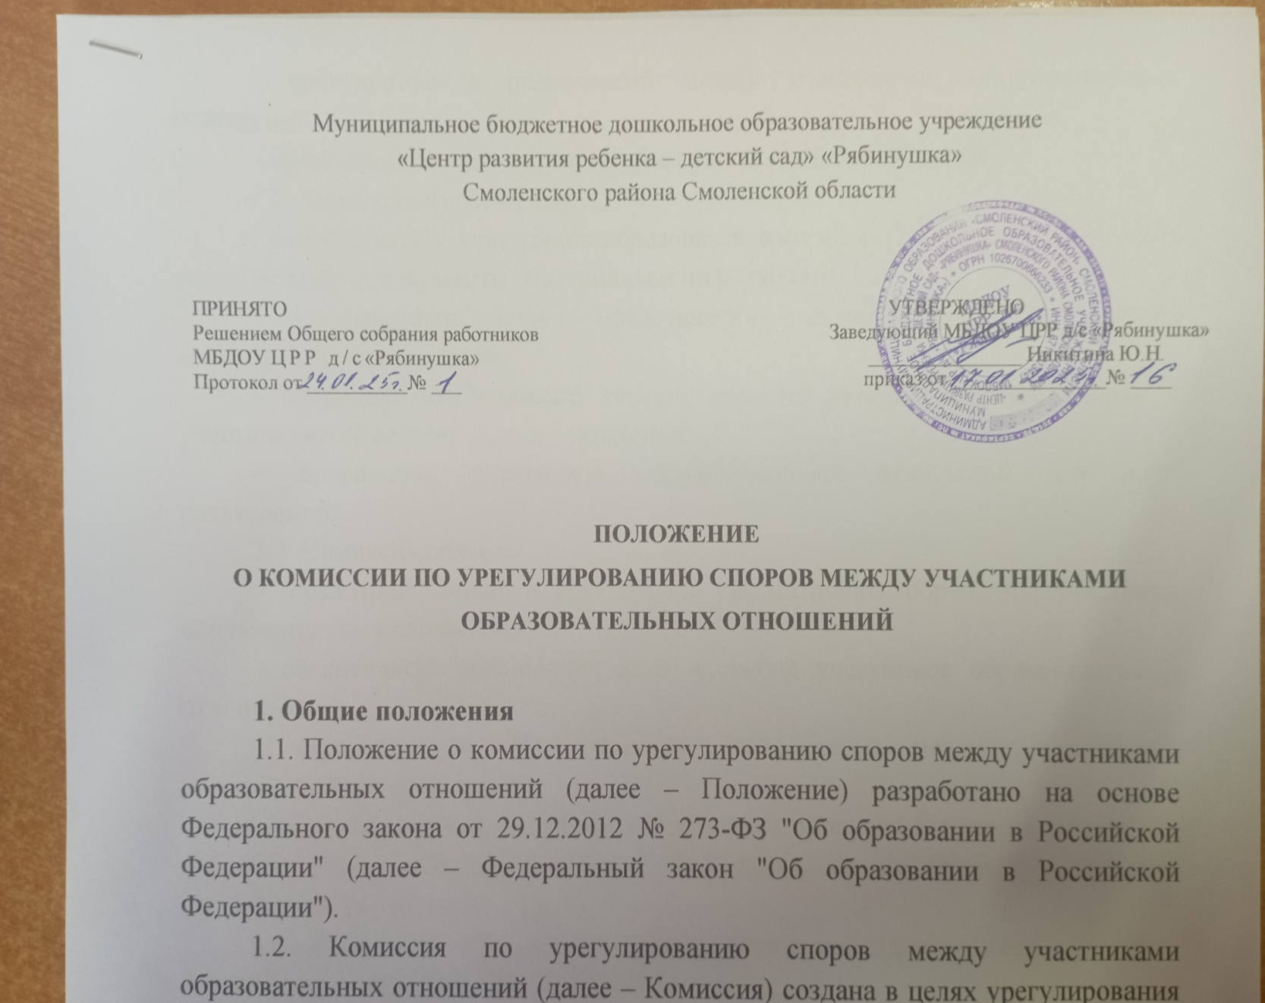

**ПОЛОЖЕНИЕ**

**ОБ АНТИКОРРУПЦИОННОЙ ПОЛИТИКЕ**

**МБДОУ ЦРР Д/С «РЯБИНУШКА»**

# Общие положения

* 1. Настоящее Положение об антикоррупционной политике (далее – Положение) муниципального бюджетного дошкольного образовательного учреждения «Центр развития ребенка - детский сад» «Рябинушка» Смоленского района Смоленской области (далее - МБДОУ) создано в целях разработки и реализации в МБДОУ конкретных мер и мероприятий, направленных на предупреждение и противодействие коррупции.
  2. Основополагающими нормативными актами настоящего Положения являются:
* Федеральный закон от 25.12.2008 № 273-ФЗ «О противодействии коррупции»;
* Кодекс Российской Федерации об административных правонарушениях;

–ТрудовойкодексРоссийскойФедерации(с изменениями).

* 1. Настоящим Положением устанавливаются основные принципы противодействия коррупции, правовые и организационные основы предупреждения коррупции и борьбы с ней, минимизации и (или) ликвидации последствий коррупционных правонарушений.
  2. Основныепонятия,используемыевнастоящемПоложении:
     1. коррупция:

а) злоупотребление служебным положением, дача взятки, получение взятки, злоупотребление полномочиями, коммерческий подкуп либо иное незаконное использование физическим лицом своего должностного положения вопреки законным интересам общества и государства в целях получения выгоды в виде денег, ценностей, иного имущества или услуг имущественного характера, иных имущественных прав для себя или для третьих лиц либо незаконное предоставление такой выгоды указанномулицу другими физическими лицами;

б) совершение деяний, указанныхвподпункте "а" настоящего пункта, от имени или в интересах юридического лица;

* + 1. противодействие коррупции - деятельность членов рабочейгруппы по противодействию коррупции и физических лиц в пределах их полномочий:

а) попредупреждению коррупции, в томчисле повыявлению и последующему устранению причин коррупции (профилактика коррупции);

б) по выявлению, предупреждению, пресечению, раскрытию и расследованию коррупционных правонарушений (борьба с коррупцией);

в)поминимизациии(или)ликвидациипоследствийкоррупционных правонарушений.

* 1. Основные принципы противодействия коррупции:
* признание, обеспечение и защита основных прав и свобод человека игражданина;
* законность;
* публичность и открытость деятельности органов управления и самоуправления;
* неотвратимость ответственности за совершение коррупционных правонарушений;
* комплексное использование организационных, информационно-пропагандистских и других мер;
* приоритетноеприменениемерпопредупреждениюкоррупции.

# Основные меры по профилактике коррупции

Профилактика коррупции осуществляется путем примененияследующих основных мер:

* 1. Формирование в коллективе педагогических и непедагогических работников МБДОУ нетерпимости к коррупционному поведению;
  2. Формирование у родителей (законных представителей) воспитанников нетерпимости к коррупционному поведению;
  3. Проведение мониторинга всех локальных актов, издаваемых администрацией МБДОУ на предмет соответствия действующему законодательству;
  4. Проведение мероприятий по разъяснению работникам МБДОУ и родителям (законным представителям) воспитанников законодательства в сфере противодействия коррупции.

# Основные направления по повышению эффективности противодействия коррупции

* 1. Создание механизма взаимодействия органов управления с органами самоуправления, муниципальными и общественными комиссиями по вопросам противодействия коррупции, а также с гражданами и институтами гражданского общества;
  2. Принятие административных и иных мер, направленных на привлечение работников и родителей (законных представителей) обучающихся к более активному участию в противодействии коррупции, на формирование в коллективе и у родителей (законных представителей) воспитанников негативного отношения к коррупционному поведению;
  3. Совершенствованиесистемыиструктурыоргановсамоуправления;
  4. Создание механизмов общественного контроля деятельности органов управления и самоуправления;
  5. Конкретизация полномочий педагогических, непедагогических и руководящих работников МБДОУ, которые должны быть отражены в должностных инструкциях.

# Обязанности работников, связанные с предупреждением и противодействием коррупции

* 1. Воздерживаться от совершения и (или) участия в совершении коррупционных правонарушений в интересах или от имени МБДОУ.
  2. Воздерживаться от поведения, которое может быть истолковано окружающими как готовность совершить или участвовать в совершении коррупционного правонарушенияв интересах или от имени МБДОУ.
  3. Незамедлительно информировать заведующего МБДОУ о случаях склонения работникак совершению коррупционных правонарушений.
  4. Незамедлительно информировать заведующего МБДОУ о случаях совершения коррупционных правонарушений другими работниками.

# Порядок уведомления работодателя о случаях совершения коррупционных правонарушений

* 1. В случае склонения работника к совершению коррупционных правонарушений или о ставшей известной работнику информации о случаях совершения коррупционных правонарушений работник обязан уведомить работодателя в устной форме (при непосредственной общении или посредством телефонного звонка) либо в письменной форме (произвольно).
  2. Работодатель обязан предусмотреть меры, направленные на обеспечение конфиденциальности полученных сведений и защиты лиц, сообщивших о коррупционных правонарушениях.

# Ответственность работников за несоблюдение требований антикоррупционной политики

* 1. Ответственность работников за коррупционные правонарушения установлена статьей 13 Федерального закона от 25.12.2008 № 273-ФЗ «О противодействии коррупции».
  2. Работники за совершение коррупционных правонарушений несут уголовную, административную, гражданско-правовую и дисциплинарную ответственностьвсоответствиисзаконодательствомРоссийской Федерации.

# Порядок пересмотра и внесения изменений в антикоррупционную политику

* 1. Круг лиц, попадающих под действие настоящего Положения: распространяется на всех работников ДОУ вне зависимости от уровня занимаемой должности.
  2. Положение принимается на общем собрании работников ДОУ, утверждается приказом заведующего ДОУ, действует до принятия нового, обязательно для соблюдения всеми работниками ДОУ.

Пересмотр Положения проводится в случаях внесения изменений в Трудовой кодекс Российской Федерации и законодательства о противодействии коррупции, изменения организационно-правовой формы МБДОУ и т.д.